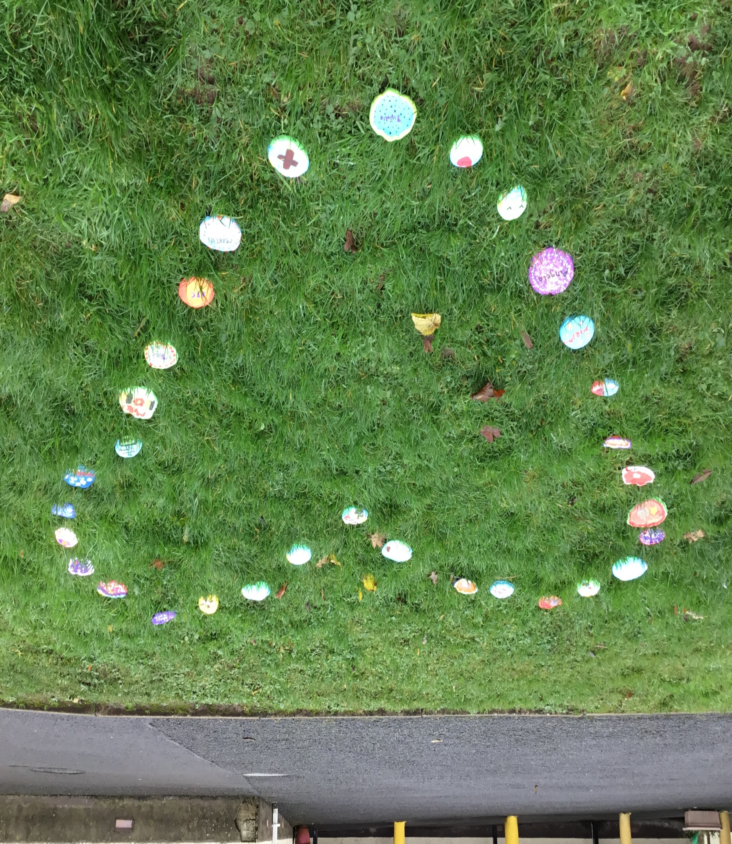

**Rinne R6/7 Clocha Machnaimh i gcuimhne na ndaoine a chuaigh ar shlí na fírinne.**